Důvodová zpráva

Východiskem k otevření myšlenky spolupráce Olomouckého kraje a provincie Junan (někdy též transkribovaná jako Yun-nan, příp. Yunnan) byla cesta rektora UP a prorektorky pro zahraniční vztahy doc. MUDr. Ivany Oborné, Ph.D. do Číny v březnu 2014, na níž byly předjednány možnosti navázání partnerských kontaktů mezi Olomouckým krajem a čínskou provincií Junan.
Rada Olomouckého kraje dne 29. 5. 2014 usnesením č. UR/41/11/2014 schválila materiál, který obsahoval záměr této spolupráce, a dále zahraniční pracovní cestu delegace Olomouckého kraje do této provincie ve dnech 3. – 9. 8. 2014, v následujícím složení:
Olomoucký kraj a KÚOK:
- Ing. Jiří Rozbořil, hejtman
- Bc. Pavel Šoltys, DiS., náměstek hejtmana
- JUDr. Mag. iur. Michal Malacka, Ph.D., MBA, ředitel KÚOK
- Mgr. Radek Stojan, vedoucí OCRaVV, OTH

KHK a podnikatelé:
- Ing. Bořivoj Minář, předseda KHK OK

Univerzita Palackého
- PhDr. David Uher – tlumočník, cestovní náklady hradí Olomoucký kraj
- doc. MUDr. Ivana Oborná, Ph.D., prorektorka pro zahraniční vztahy UP – na náklady UP
- prof. Huang Xiaoming, Konfuciova akademie – na náklady Konfuciovy akademie
- Bc. Kateřina Sladká, asistentka doc. Oborné – na náklady UP
Dle doporučení prof. Huanga by bylo vhodné, aby součástí programu byl i podpis dokumentu, osvědčujícího zájem obou regionů o spolupráci. Rada Olomouckého kraje odsouhlasila návrh dokumentu „Společná deklarace o založení partnerských vztahů mezi Olomouckým krajem a provincií Junan“, jejíž text je předkládán ke schválení Zastupitelstvu Olomouckého kraje.

Přílohy:

- Příloha č. 1
Návrh textu Společné deklarace o partnerských vztazích (strana 2 - 3)
- Příloha č. 2
Hospodářský profil provincie Junan (strana 4 - 6)
- Příloha č. 3
Instituce podporující hospodářskou spolupráci s Čínou (strana 7)

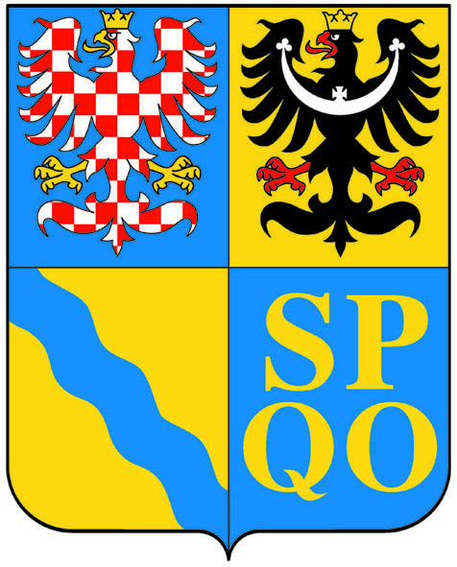

Společná deklarace
o založení partnerských vztahů
mezi Olomouckým krajem (Česká republika)
a regionem Junan (Čínská lidová republika)

Olomoucký kraj a provincie Junan, níže uvedené jako „Strany“,
zvážily existující přátelské vazby mezi Českou republikou a Čínskou lidovou republikou,
vzaly na vědomí důležitost vzájemného porozumění a spolupráce mezi Olomouckým krajem a provincií Junan,
navazujíce na záměr posílit přátelské vztahy mezi oběma regiony a prohloubit spolupráci v různých oblastech za účelem přispění k rozvoji obou regionů v budoucnosti,
Olomoucký kraj a provincie Junan navrhují ustanovit partnerské vztahy mezi oběma regiony.
Na základě výše zmíněného regiony Olomoucký kraj a Junan budou od nynějška partnerskými regiony a budou rozvíjet spolupráci v následujících oblastech:
- Podpora dobré vůle a vzájemného porozumění;
- Výměna zkušeností v oblasti místní správy;
- Spolupráce a výměna zkušeností v oblasti kultury, vědy a vzdělávání;
- Vznik a rozvoj spolupráce v oblasti hospodářského rozvoje, obchodu a podnikání;
- Podpora cestovního ruchu;
- Další rozvoj přátelských vztahů mezi národy obou zemí.
Uzavření této dohody bylo schváleno usnesením Zastupitelstva Olomouckého kraje č UZ/………./2014 ze dne .20. 6. 2014
Tato dohoda byla uzavřena v ………. dne ………. 2014 ve třech vyhotoveních, v čínštině, češtině a angličtině, přičemž všechny texty mají stejnou platnost. V případě rozporu mezi jazykovými verzemi této smlouvy je rozhodující její anglické znění.

……………………………  Ing. Jiří Rozbořil  hejtman Olomouckého kraje  (Česká republika) | …………………………….  Li Jiheng  guvernér provincie Junan  (Čínská lidová republika)

JOINT DECLARATION
ON THE ESTABLISHMENT OF SISTER-REGION RELATIONSHIP
between the Olomouc Region (Czech Republic)
and the Province of Yun-nan (People´s Republic of China)

The Olomouc Region and the Province of Yun-nan hereinafter referred to as “the Parties”,
considering the existing friendly relations between the Czech Republic and the People´s Republic of China,
acknowledging the importance of mutual understanding and cooperation between the Olomouc Region and the Province of Yun-nan,
proceeding on the intention to strengthen friendly relations between the two regions and to enhance cooperation in different fields in order to contribute to the development of the regions in the future,
the Executive Power of the Olomouc Region and the Province of Yun-nan propose the establishment of the Sister-Region relations between the two regions,
based on the above, Olomouc and Yun-nan would henceforth become sister-regions and extend cooperation in the following areas:
- Promotion of good-will and mutual understanding;
- Exchange of experience in local administration;
- Cooperation and exchanges in the fields of culture, science and education;
- Establishment and development of cooperation in the field of economic development, trade and entrepreneurship;
- Promotion of tourism;
- Further development of friendly relations among the peoples of both countries.
Approved by the Assembly of the Olomouc Region on June 20 2014 by the Resolution No. UZ/……….. / 2014.
Done in …………… on August …. 2014 in three original copies, in Czech, English and Chinese languages, all texts being equally authentic. In case of differences in interpretation, the English text shall prevail.
……………………………  Jiří Rozbořil  Head of the Olomouc Region  (Czech Republic) | ………………………………  Li Jiheng  Head of the Province of Yun-nan  (People´s Republic of China)

PROVINCIE YUNNAN –Ekonomický profil
(zdroj – velvyslanectví České republiky v Čínské lidové republice)

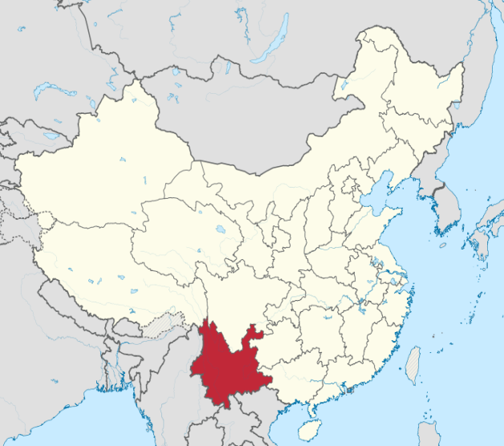
Hlavní a největší město: Kunming
Rozloha: 394,100 km² (8. největší provincie Číny)
Počet obyvatel (2012): 46, 6 mil.
Administrativní dělení: 16 prefektur, 129 správních oblastí
HDP (2013) : 191.19 mld. USD
Etnické složení (celkem cca 26 etnických skupin): Han – 67%, Yi – 11%, Bai – 3.6%, Hani – 3.4%, Zhuang – 2.7%, Dai – 2.7%, Miao – 2.5%,
Hui – 1.5%, Tibetan – 0.3%- De'ang(Ta'ang) - 0.19%
Tajemník: Qin Guangrong
Guvernér: Li Jiheng

Obr. 1 – Provincie Yunnan

Yunnan je jednou z relativně nerozvinutých provincií, kde se nachází vyšší počet chudých okresů než v jiných provinciích Číny. Ačkoliv v rámci socio-ekonomického rozvoje výrazně zaostává za pobřežními částmi země, geografická poloha Yunnanu poskytuje komparativní výhody v oblasti regionálního a přeshraničního obchodu se zeměmi jihovýchodní Asie. V posledních letech se intenzivně pracuje na zlepšování tamní pozemní dopravy v rámci posilování hospodářské a obchodní spolupráce mezi zeměmi tzv. Subregionu Velkého Mekongu (kromě provincie Yunnan sem patří Kambodža, Laos, Myanmar, Thajsko a Vietnam).
Průmysl a nerostné suroviny
Značné zásoby přírodních zdrojů, které se zde nachází a na kterých je tato provincie závislá, determinují hlavní průmyslová odvětví Yunnanu, tedy zemědělství, tabákový průmysl, těžební průmysl, hydroenergetiku a cestovní ruch. Sekundární průmysl je v současné době největším odvětvím, představující přes 45 procent celkového HDP této provincie. Terciární průmysl se na místním HDP podílí 40 procenty a zemědělství 15 procenty. Investice jsou hlavní hnací silou hospodářského růstu Yunnanu, přičemž nejvíce z nich proudí do stavebnictví.
Hlavní výrobní odvětví představuje výroba železa, oceli a tavení mědi, produkce komerčních vozidel, chemikálií, hnojiv, textilií a optických přístrojů. Yunnan má obchodní kontakty s více než sedmdesáti zeměmi a regiony světa – podél hranic s Barmou (ve městě Ruili) byla například založena významná obchodní zóna ve městě Muse, přes který vede síť ropovodů a plynovodů z Myanmaru do Kunmingu. Yunnan vyváží převážně tabák, strojní a elektrická zařízení, chemické a zemědělské produkty a neželezné kovy.
Tabákový průmysl, jehož výrobky jsou dobře známy po celé Číně, je jedním z největších průmyslových odvětví této provincie, představující 15% z celkové národní produkce.
Yunnan je jednou z hlavních základen pro výrobu mědi, olova, zinku, cínu a hliníku v Číně. Městu Gejiu se přezdívá "království zinku", protože tamní naleziště představuje největší zásobárnu zinku v zemi. Kromě toho se zde nachází značné zásoby germania, india, zirkonu, platiny, kamenné soli, niklu, fosfátů, arsenu či azbestu. Významné měděné rudy se nacházejí ve městě Dongchuan, železné rudy ve Wudingu a uhlí v Xuanwei a Kaiyuanu. Hospodářská politika, spočívající v hledání nových odvětví ve vnitrozemí s významnými zásobami nerostného bohatství, vede v posledních letech ke značnému průmyslovému rozvoji této provincie, a to zejména v oblasti Kunming.
Výroba elektřiny je dalším důležitým ekonomickým pilířem Yunnanu, jež hraje klíčovou roli v projektu “West-East Electricity Transfer Project“ (viz obr.2), který má za cíl přilákat investice a potřebný rozvoj do západních provincií Číny a zároveň zajistit rostoucí potřeby elektrické energie ve východních provinciích země. Elektřina vyrobená v Yunnanu je transportována především do provincie Guangdong.
Zahraniční obchod a investice
Závislost této provincie na zahraničním obchodu není obecně příliš vysoká. Hlavními vývozními artikly jsou chemikálie a s tím související výrobky, kovy a také produkty jako je tabák, zelenina, ovoce či obiloviny. Vzhledem ke geografické blízkosti jsou největším obchodním partnerem této provincie země sdružení ASEAN, a to zejména Myanmar a Vietnam. Řeka Lancang představuje významnou dopravní spojnici do těchto zemí, kam směřuje přes 42 procent celkového exportu provincie.
Dalšími exportními trhy jsou Hong Kong, Indie, Japonsko a USA. V roce 2012 vzrostl vývoz do Hongkongu o 546,9 procent na 3,8 mld. USD.
Hlavními dovozními položkami jsou minerály, stroje a elektrické spotřebiče, elektronické výrobky a telekomunikační zařízení. Nejvíce importu směřuje do Yunnanu ze zemí ASEANu (zejména z Indonésie a Myanmaru), Peru, Austrálie, Jižní Afriky a USA.
Hong Kong představuje největší zdroj zahraničních investic v Yunnanu. V roce 2012 zde Hong Kong investoval 1,582 mil. USD, což představuje více než 70% užitých přímých zahraničních investic této provincie. Mezi další významné zahraniční investory se řadí Britské Panenské ostrovy, Singapur, Myanmar a Taiwan.
Celkově nízká produktivita a konkurenceschopnost však omezuje potřebný rozvoj provincie, která navíc čelí závažným sociálním výzvám jako je ochrana životního prostředí, odstraňování chudoby, nelegální migrace, obchod s drogami a boj proti šíření viru HIV.
S přílivem 3,15 mld. yuanů v roce 2002 se počet nejchudších venkovských obyvatel Yunnanu snížil z 4,05 milionů na 2,86. Plán na zmírnění chudoby zahrnuje pět velkých projektů zaměřených na zlepšení výstavby infrastruktury. Týká se to zejména naplánovaných projektů na zušlechtění půdy, ochranu vodních zdrojů, investic do elektrické energie, výstavbu silnic a udržování tzv. zelených pásem (green belt). Provincie si od těchto projektů slibuje navýšení zásob obilí a vody, spotřeby elektrické energie a sítě silnic.
Doprava
Výstavba dopravní sítě probíhá v Yunnanu rychleji než v jakékoli jiné provincii Číny. V současné době je dokončena dopravní trasa z Kunmingu do provincií Sichuan a Guangxi, autonomní oblasti Tibet a dále do Myanmaru, Laosu, Vietnamu a Thajska.
Provincie v posledních letech pracuje na dalším rozšíření železniční sítě do zemí regionu jihovýchodní Asie. V letech 2005-2013 byla dokončena výstavba železnice na trase Yuxi-Mengzi a nyní se dokončuje výstavba železnic na trase Mengzi-Hekou, spojující tuto provincii s Vietnamem, a na trase Dali-Ruili vedoucí do Myanmaru. Dále je v plánu výstavba železniční tratě ve směru Yuxi-Mohan spojující Yunnan s Laosem, která by měla být v budoucnu rozšířena dále na jih do Thajska, Malajsie a Singapuru.
Kromě toho má provincie dvacet domácích a deset mezinárodních leteckých tras.
Turismus
Díky nádherným přírodním scenériím, mírnému klimatu a etnické rozmanitosti se tato provincie stala jednou z nejatraktivnějších turistických destinací Číny. V roce 2012 Yunnan navštívilo více než 4,58 milionu zahraničních turistů a v rámci 12. Pětiletého plánu rozvoje cestovního ruchu si místní vláda klade za cíl toto číslo dále navyšovat. Yunnan má největší počet hvězdičkových hotelů v západní Číně a současně podněcuje rozvoj dalších služeb, díky čemuž dnes terciární sektor představuje více než 40% HDP provincie.
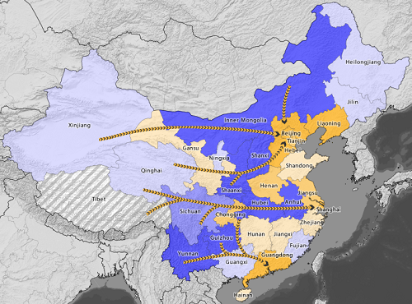
Obr. 2 - China's West-East Electricity Transfer Project

Instituce podporující hospodářskou spolupráci s Čínou:

- Česko čínská obchodní komora, Jiří Schraml, předseda představenstva,
tel.: +420 602 407 145, e-mail: ccok@quick.cz, http://ccok.cz/
- Smíšená Česko čínská komora vzájemné spolupráce, Mgr, Iva Hrůzová, tajemník, e-mail: info@czechchina.com, www.chzechchina.com
- Česko-čínská smíšená komora pro rozvoj a investice, Ing. Pavel Nedvídek, prezident Komory, e-mail: pavel.nedvidek@cz-chn.com, http://cs.cz-chn.com/

(zdroj – rešerše OSR – odd. regionálního rozvoje)

- Kontaktní centrum pro východní trhy (KCVT), které funguje především jako informační servis pro firmy zvažující expandování na trhy Ruska, Ukrajiny, dalších zemí SNS a Číny. Současně poskytuje široké spektrum služeb firmám, které již navázaly obchodní kontakty s ruským zákazníkem. Pro svou činnost má k dispozici zastupitelskou kancelář KCVT v Moskvě, na niž se rovněž obracejí se svými dotazy a požadavky ruští zákazníci. Výkonná jednotka Rusko provozovaná při KHK ZK je využívána nejen firmami ze Zlínského kraje, ale i podnikatelskými subjekty z celé ČR.
Kontaktní osoba: Bc. Bohdana Konečná, ředitelka Kontaktního centra pro východní trhy,
telefon: +420 572 154 554, mobil: +420 725 596 631, e-mail: konecna@khkzlin.cz ,www.kcvt.cz

(zdroj – web KHK Zlínského kraje)

